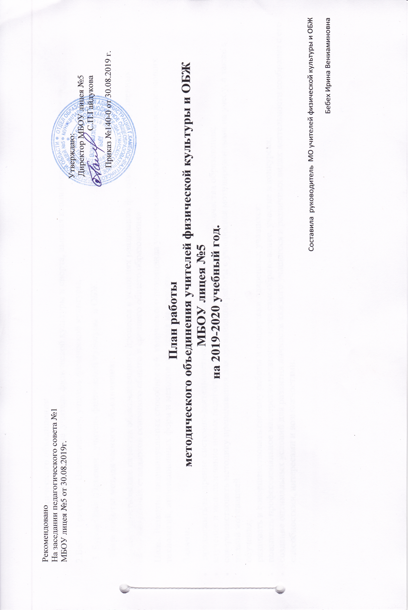
Состав методического объединения
1.Бебех Ирина Вениаминовна ,учитель физической культуры и спорта, высшая квалификационная категория,
2.Бебех Григорий Валентинович, учитель физической культуры,
3. Буров Олег Юрьевич , учитель физической культуры и ОБЖ.
Тема работы методического объединения:

«Совершенствование качества образовательного процесса в условиях реализации федеральных государственных образовательных стандартов основного общего и среднего общего образования»
Цель: Развитие индивидуальных способностей, творческого потенциала учащихся на основе здоровьесберегающих технологий, инновационных форм и методов обучения на уроках»
Задачи:
- продолжить внедрение системно-деятельностного подхода в обучении;
- изучение и использование новых педагогических технологий для повышения качества образования;
- совершенствовать методику преподавания для организации работы с учащимися мотивированными на учебу, а также с низкой мотивацией
обучения;
- развивать и совершенствовать систему работы и поддержки одаренных учащихся;
- повышать профессиональное мастерство педагогов через самообразо-вание, участие в конкурсах;
- создание оптимальных условий для развития личности каждого учащегося в различных видах деятельности сообразно с его способностями, интересами и возможностями.

Ожидаемые результаты работы:
- Сформирование смыслового представление об элементарных правилах здоровье сбережения.
- Создание представления об основных понятиях здорового образа жизни.
3.Формирование практически необходимых знаний, умений, навыков, рациональных приемов мышления и деятельности.
4.Повышение динамики роста физической подготовленности учащихся.
5.Повышение интереса учащихся к занятиям физической культурой и мотивацию к соблюдению здорового образа жизни.
Анализ деятельности методического объединения учителей физической культуры и ОБЖ за 2018-2019 год
В качестве форм методической работы были использованы следующие: заседания методического объединения, предметная неделя, , открытые уроки, внеклассные мероприятия, соревнования. Для решения задачи по созданию условий для совершенствования работы учителей-предметников были проведены 6 плановых заседаний, на которых детально рассматривались следующие вопросы:
1) Орг. вопросы в рамках нормативно-правового и учебно-методического обеспечения преподавания физической культуры и ОБЖ в текущем учебном году (стандарты, учебные программы, программы спортивных секций, примерное календарно-тематическое планирование).
2) Профессиональный стандарт педагога.
3) Анализ результатов муниципального этапа по ФК и ОБЖ.
4) Предупреждение травматизма на уроках ФК. Подготовка к фестивалю ГТО и Президентским состязаниям
5) «Внедрение ГТО в практику работы на уроках физкультуры

В процессе работы использовались технологии:
- формирующая технология поэтапного обучения и полного усвоения знаний и умений по предмету .
- развивающая технология на личностно-смысловой, деятельной основе;
- коллективного способа обучения
- технология моделирующей, состязательно-игровой деятельности;
- технология опережающего обучения;
- уроки контроля и самоконтроля, урок самостоятельной работы;
- диагностика индивидуальных способностей учащихся и резервов развития;
- мониторинг физического развития и физической подготовленности учащихся.
На заседаниях методического объединения учителей физической культуры обсуждались следующие вопросы:
- планирование программного материала,
- пути повышения эффективности уроков физической культуры,
тестовый контроль на уроках физической культуры,
Индивидуальная работа с учащимися.
- разбор правил соревнований по видам спорта,
- составления положений и программ спортивно-оздоровительных мероприятий и дней здоровья,
- подведение итогов проведенным мероприятиям
- Подведение итогов предметной недели.

Проведение городского турслета.
Проведение тестирования (вводный контроль) среди 1-11 классов.
Здоровьесберегающие технологии на уроках, современные подходы к формированию здорового образа жизни

Анализ работы по предмету «Физическая культура» показал, что учебная программа по предмету за год выполнена.
В течение года учителя физической культуры оказывали друг другу помощь в проведении учебной работы и в организации спортивно-массовых мероприятий в школе. Форма коллективного сотрудничества значительно обогатила методический опыт работы учителей.
Логическим продолжением учебной работы в лицее являлась физкультурно-оздоровительная и спортивно-массовая работа методического обледенения учителей физической культуры в школе. За год на спортивной базе лицея учителя физической культуры в составе своего методического обледенения провели целый ряд спортивных мероприятий: легкоатлетический кросс, соревнования по подвижным играм. По итогам участия в спартакиаде среди школ города лицей занял третье место.

Результаты участия в городской спартакиаде школьников
вид | результат | учитель
Осенний кросс | 4 место | Бебех И.В.
Футбол | 3место | Бебех Г.В.
Баскетбол | 1место | Буров О.Ю.
Волебол | 3 место | Буров О.Ю.
Теннис | 3 место | Бебех Г.В.
4 борье (младшая группа) | 2 место | Бебех Г.В.
4 борье (старшая группа) | 3 место | Бебех Г.В.
Легкоатлетическая эстафета | 1место | Буров О.Ю.

Результаты муниципального тура Всероссийских олимпиад

предмет | результат | Фамилия ,имя учащегося | учитель
Физическая культура | призер | Буров Илья | Бебех Г.В..
На заседании методического совета работа методического объединения учителей физической культуры признана
удовлетворительной.
Направления деятельности методического объединения гуманитарного цикла на 2018-2019 уч.г.
№ | Направление деятельности | дата | ответственный
I. | Организационная деятельность.
1. | Планирование работы методического объединения. | август | Бебех И.В.
2. | Организация работы учителей по темам самообразования:  «Разработка плана мероприятий по организации работы с физически развитыми детьми.  -помощь в планировании учебной деятельности.  -обсуждение и утверждение плана работы методического объединения учителей физической культуры и здоровья.  -корректировка и утверждение работы по темам самообразования  -заполнение виртуального методического кабинета физической культуры и здоровья.  Бебех Г.В.  «-Подготовка сборных команд для участия в городских соревнованиях».Бебех И.В.  «Изучение нормативно-правовых документов.  2. Знакомство с новыми нормативными документами , регистрации на сайте ГТО  ».Буров О.Ю. | сентябрь | учителя-предметники
3. | Организация взаимопосещения уроков и внеурочной деятельности.  Октябрь 10 ест. Буров О.Ю.  Ноябрь 9р2 Бебех Г.В  Декабрь 10 ест. Бебех И.В  Январь 6р1 Бебех И.В .  Февраль 8р1 Буров О.Ю .  Март 6р2 Бебех Г.В  Апрель 4р1 Бебех Г.В  Май 2а Бебех И.В . | сентябрь, по плану мо | Бебех И.В., учителя-предметники
4. | Организация участия обучающихся в лицейских, муниципальных, региональных и всероссийских предметных олимпиад. | октябрь | учителя-предметники
5. | Организация участия учащихся в конкурсах, конференциях. | в течение года | учителя-предметники
6. | Участие педагогов в работе муниципальных и региональных методических объединениях, вебинарах. | в течение года | Бебех И.В.., учителя-предметники
7. | Участие педагогов методического обведения в педагогических советах, семинарах, методическом совете лицея. | по плану лицея | Бебех И.В., учителя-предметники
8. | Организация тематических разработок, участие в соревнованиях учащихся. | в течение года | учителя-предметники
II. | Аналитико-диагностическая деятельность.
1. | Анализ деятельности методического объединения за 2018-2019учебный год | август | Бебех И.В.
2. | Обсуждение открытых, взаимопосещаемых уроков и внеклассных мероприятий по предметам физическая культура и ОБЖ. | по плану мо | Бебех И.В.
3. | Анализ результатов участия в соревнованиях. | в течение года | Бебех И.В.., учителя-предметники
III. | Работа по обобщению и распространению педагогического опыта
 | Методические заседания
1. | 1.Анализ работы МО за 2018-2019 учебный год и планирование работы на 2019-2020 учебный год.  1.Утверждение рабочих программ по физической культуре и ОБЖ.  2. Утверждение рабочих программ по внеурочной деятельности. | август | Бебех И.В.., учителя-предметники
2. | Критерии оценки качества умений учащихся по физической культуре.  1 .Проблема объективности оценки знаний учащихся. | октябрь | Бебех И.В.., учителя-предметники
3. | Организация работы с детьми, мотивированными на учебу.  1.Индвидуальный подход в развитии способностей учащихся на уроках физической культуры и ОБЖ и во внеурочной деятельности.  2.Подготовка учащихся к предметным олимпиадам и участию в соревнованиях.  3.Внедрение в учебный процесс новых форм оценивания физического состояния учащихся  4. Создать комплект дидактики по предмету (индивидуальные планы тренировок, оптимально-минимальный уровень (стандарт) физической подготовленности учащихся, контрольные тесты-упражнения).. | ноябрь | Бебех И.В., Бебех Г.В., Буров О.Ю.
5. | Цифровые инструменты в работе педагога.  1.Организация работы с интерактивными учебными средствами в качестве сообщения теоретических знаний и техники безопасности. | март | Бебех И.В., Бебех Г.В., Буров О.Ю.
6. | Интеграция новых методов обучения и воспитания.  1 .Технологические отчёты членов МО  2. Положительные тенденции в физическом  развитии учащихся  3. Портфолио учителя  4. Проверка методических папок  5. Участие в дистанционных олимпиадах по физической культуре. | апрель | Бебех Г.В., Буров О.Ю.
IV. | Информационное сопровождение.
1. | Информирование учителей физической культуры по тогам прохождения курсовой подготовки и посещения методических мероприятий (семинаров, конференций) | в течение года | Бебех И.В.
2. | Информирование учителей о новых направлениях в развитии образования,о содержании образовательных программ, новых учебниках, учебно-методических комплексах, новинках педагогической литературы. | в течение года | Бебех И.В..
3. | Информирование учителей о новых нормативных актах | в течение года | Грошева А.А., Бебех И.В..
4. | Создание банков данных, способствующего эффективной реализации методической деятельности | февраль | Бебех И.В..
V. | Работа по подготовке аттестации педагогических работников.
1. | Открытые уроки,занятия внеурочной деятельности Бебех И.В.,Бебех Г.В. | январь-март | Бебех И.В.,Бебех Г.В.
2. | Творческие отчеты аттестуемых педагогов | январь-март | Бебех И.В.,
3. | Изучение и анализ результатов работы педагогов Бурова О.Ю.,Бебех Г.В. | январь-март | Бебех И.В
VI. | Учебно-воспитательная деятельность.
1. | Использовать просветительную функцию, содействовать всеобщему движению, -достижению подлинной массовости спорта, донесению до индивидуального сознания каждого ребенка мысли о необходимости стать участником спортивно-массовой работы, борьбы за здоровье.  Взаимосвязь патриотического воспитания и физической подготовки юношей допризывного возраста | январь | Бебех И.В ,Буров О.Ю
2. | Представление опыта работы по привитию интереса к физической культуре как фактору, повышающему активность школьников». | январь | Бебех И.В
3. | Проведение предметной недели. | ноябрь | Бебех И.В учителя-предметники
VII. | Работа по повышению уровня квалификации учителей.
1. | Прохождение курсов повышения квалификации «Внеурочная деятельность в соответствии с требованиями ФГОС общего образования: проектирование и реализация». | апрель | Бебех И.В., Бебех Г.В., Буров О.Ю.
2. | « Правилах приёма нормативов и заполнения документации по «Президентским состязаниям»».  Определение основных направлений в работе МО на новый учебный год. | май | Бебех И.В., Бебех Г.В., Буров О.Ю.

